ICS 27.020
CCS J91

团体标准
T/CAAMTB XXXXX—XXXX

甲醇燃料增程动力单元组合应用技术条件与试验方法
Technical conditions and test methods for the combined application of methanol-fueled range-extending power units

在提交反馈意见时，请将您知道的相关专利连同支持性文件一并附上。

XXXX - XX - XX发布
XXXX - XX - XX实施
中国汽车工业协会 发布

目 次

前言 II
1 范围 1
2 规范性引用文件 1
3 术语和定义 1
4 技术要求 2
5 试验方法 4
6 检验规则 5
7 标志、包装 、运输、贮存 6
附录A（规范性）工作原理和控制方式 7

前 言
本文件按照GB/T 1.1—2020《标准化工作导则 第1部分：标准化文件的结构和起草规则》的规定起草。
请注意本文件的某些内容可能涉及专利。本文件的发布机构不承担识别专利的责任。
本文件由中国汽车工业协会标准法规工作委员会甲醇汽车专业委员会提出。
本文件由中国汽车工业协会归口。
本文件起草单位：浙江绿色智行科创有限公司、浙江吉利新能源商用车集团有限公司、上海海事大学、龙晖（北京）汽车电子科技股份有限公司。
本文件主要起草人：邱继虎、刘岩、李东利、吴春荣、薛国颂、张培亮、张淼、王勇、杨康康、杨扬、杨传安、宁安然、葛峰、何建祥。
本文件为首次发布。

甲醇燃料增程动力单元组合应用技术条件与测试方法
- 范围
本文件规定规定了甲醇燃料增程动力单元的术语和定义、技术要求、试验方法、检验规则及标志、包装 、运输、贮存。
本文件适用于甲醇燃料动力单元组合并机的生产、测试、验收及应用。
- 规范性引用文件
下列文件中的内容通过文中的规范性引用而构成本文件必不可少的条款。其中，注日期的引用文件，仅该日期对应的版本适用于本文件；不注日期的引用文件，其最新的版本（包括所有的修改单）适用于本文件。
GB/T 1971-2021 旋转电机 线端标志与旋转方向
GB 18352.6-2016 轻型汽车污染物排放限值及测量方法（中国第六阶段）
GB 18384-2020 电动汽车安全要求
GB/T 18488-2024 电动汽车用驱动电机系统
GB/T 19055-2024 汽车发动机可靠性试验方法
GB 34660-2017 道路车辆 电磁兼容性要求和试验方法
GB/T 42416-2023 M100车用甲醇燃料
GB/T 42436-2023 M100车用甲醇燃料添加剂
QC/T 413-2002 汽车电气设备基本技术条件
T/ CAAMTB XXXXX—XXXX 甲醇燃料增程器台架测试规范
- 术语和定义

M100车用甲醇燃料M100 methanol fuel for motor vehicles
由甲醇和添加剂 (满足GB/T 42436-2023)组成的车用燃料。
［来源：GB/T 42416-2023，3.1，有修改］

甲醇燃料增程动力单元组合Methanol-fueled range-extending power units
以M100车用甲醇燃料为燃料，是由甲醇油箱、发动机和发电机及控制器组成用于动力输入或局部电网供电装置，是一种高效、环保的增程方案，能够有效解决动力输入、续航、供电问题，具有广阔的应用前景。

能量转化率energy transformation ratio

消耗单位甲醇所能产生的电能，单位kW·h/kg。

持续功率 continues power
甲醇燃料增程动力单元可持续输出的最大电功率。

峰值功率 peak power
甲醇燃料增程动力单元可短时输出的最大电功率。

稳态工作点 steady working point
甲醇燃料增程动力单元启动后，长时间保持功率输出状态的工作点。

稳态工作转速 steady working power
甲醇燃料增程动力单元稳态工作点运行时，内燃机转速的平均值。

最小稳定功率 minimize steady power
甲醇燃料增程动力单元所有稳定工作点中最小控输出功率，最小稳定功率可以为0。

组合并机工作原理和控制方式 Combined parallel machine working principle and control mode
组合并机工作原理和控制方式详见附录A。
- 技术要求
  - 外观
甲醇燃料增程动力单元的外观应该标识清晰、无擦痕、高压线束颜色标识、走向应清晰，低压线束排布应工整整洁。
  - 能量转换率
甲醇燃料增程动力单元的能量转换率应符合产品技术文件规定。
  - 输出特性
    - 持续功率
甲醇燃料增程动力单元的持续功率应符合产品技术文件规定。
    - 峰值功率
甲醇燃料增程动力单元的峰值功率应该符合产品技术文件规定。
    - 功率输出精度
具有功率输出控制功能的甲醇燃料增程动力单元，功率输出精度应该符合产品技术文件规定。
  - 启动特性试验
甲醇燃料增程动力单元的启动时间应符合产品技术文件规定。
甲醇燃料增程动力单元的从启动到稳定工作的过程中，转速超调量不超过200 r/min。
  - 停机特性试验
增程器的停机时间应符合产品技术文件规定。
增程器停机的过程中，内燃机不应出现反转现象。
  - 动态响应特性
甲醇燃料增程动力单元稳定工作点之间切换的动态响应特性应符合产品技术文件规定。
  - 环境适应性
甲醇燃料增程动力单元的发电机及控制器的环境适应性要求应符合GB/T 18488-2024中相关规定。
甲醇燃料增程动力单元的内燃机的环境适应性要求应符合内燃机产品技术文件规定。
  - 电气安全性
甲醇燃料增程动力单元电气安全性应符合GB/T 18488-2024中相关规定。
  - 系统密封性
对于采用液冷方式的增程器，发电机及控制器冷却回路应符合GB/T 18488-2024中有关规定，内燃机冷却回路应符合GB/18352.6-2016、GB/T 19055-2024中相关规定。
甲醇燃料增程动力单元各密封面面及管接处，在预热、磨合运行及性能试验期间，经紧固后不允许出现油、汽、水泄露。
  - 绝缘
甲醇燃料增程动力单元的发电机及控制器绝缘性能应符合GB 18384-2020中有关规定；甲醇燃料增程动力单元其他导电零部件如点火线圈的的绝缘性能应应符合QC/T 413-2002中有关规定。
  - 耐电压
甲醇燃料增程动力单元的发电机及控制器耐压性能应符合GB/T 18488-2024中相关规定。
  - 温升和温升限制
甲醇燃料增程动力单元的发电机及控制器温升及温升限制应符合GB/T 18488-2024中相关规定。
甲醇燃料增程动力单元的发电机及控制器温升及温升限制应符合产品技术文件规定。
  - 电磁兼容性能
4.13.1 电磁辐射发射
辐射发射限制应符合GB 34660-2017中4.5和4.6的要求。
4.13.2 电磁辐射抗扰度
辐射抗扰度应符合GB 34660-2017的4.7中大电流注入(BCI)法和电波暗室法的要求。
4.13.3 电源线瞬态传导抗扰度
电源线瞬态传导抗扰度应符合GB 34660-2017中4.8的要求，其中脉冲4次仅适用于使用12 V或24 V电源启动发动机的混合动力汽车用起动电机系统。
- 试验方法
  - 外观试验
通过观察或手动试验对增程器的外观进行检查。
  - 能量转化率测试试验
按T/ CAAMTB XXXXX—XXXX中第8.1的规定进行试验。
  - 增程器输出特性测试试验（含持续功率、峰值功率、最小稳定功率以及功率输出精度）
按T/ CAAMTB XXXXX—XXXX中第8.2的规定进行试验。
  - 增程器启动特性试验
按T/ CAAMTB XXXXX—XXXX中第8.3的规定进行试验。
  - 增程器停机特性试验
按T/ CAAMTB XXXXX—XXXX中第8.4的规定进行试验。
  - 增程器动态响应试验
按T/ CAAMTB XXXXX—XXXX中第8.5的规定进行试验。
  - 环境适应性试验
按T/ CAAMTB XXXXX—XXXX中第8.6的规定进行试验。
  - 电气安全性试验
按T/ CAAMTB XXXXX—XXXX中第8.7的规定进行试验。
  - 系统密封性试验
按T/ CAAMTB XXXXX—XXXX中第8.8的规定进行试验。
  - 绝缘测试
按T/ CAAMTB XXXXX—XXXX中第8.9的规定进行试验。
  - 耐高压测试
按T/ CAAMTB XXXXX—XXXX中第8.10的规定进行试验。
  - 温升及其限值测试
按T/ CAAMTB XXXXX—XXXX中第8.11的规定进行试验。
  - 电磁兼容
按T/ CAAMTB XXXXX—XXXX中第8.12的规定进行试验。
- 检验规则
  - 检验分类
检验分出厂检验和型式检验。
  - 出厂检验
甲醇燃料增程动力单元应该经制作商质量检验部门检验合格后方可出厂，并附产品质量检验合格证。出厂检验至少完成表1规定的检验项目。
表1 型式试验项目要求
检验项目 | 检验对象 | 要求的章条号 | 出厂检验的项目 | 型式检验
检验项目 | 增程动力单元 | 要求的章条号 | 出厂检验的项目 | 检验的项目 | 样机编号
外观 | √ | 4.1 | √ | √ | 1,2,3
能量转化率测试试验 | √ | 4.2 | - | √ | 1,2,3
输出特性 | √ | 4.3 | √ | √ | 1,2,3
启动特性 | √ | 4.4 | - | √ | 1,2,3
停机特性 | √ | 4.5 | - | √ | 1,2,3
动态响应试验 | √ | 4.6 | - | √ | 1,2,3
环境适应性 | √ | 4.7 | - | √ | 1,2,3
电气安全性 | √ | 4.8 | - | √ | 1,2,3
系统密封性 | √ | 4.9 | √ | √ | 1,2,3
绝缘 | √ | 4.10 | √ | √ | 1,2,3
耐电压 | √ | 4.11 | - | √ | 1,2,3
温升和温升限值 | √ | 4.12 | - | √ | 1,2,3
电磁兼容 | √ | 4.13 | - | √ | 1,2,3
注：“√”为应检项目，“-”为不检项目
在出厂检验中，若有一项或一项以上不合格时，应将该产品退回生产部门返工普检，然后再次提交验收。若再次检验仍有一项或一项以上不合格，则判定该产品为不合格。
  - 型式检验
在下列情况之一时应进行型式检验：
a)新产品试制定型鉴定时；
b)正式生产后如结构、原材料、工艺有较大改变可能影响产品性能时；
c)产品停产1年以上，恢复生产时；
d)出厂检验结果与上一次型式检验的结果有较大差异时；
e)当合同提出要求时；
f)上级主管部门提出型式检验要求时。
甲醇燃料增程动力单元检验项目的分组及顺序见表1，型式检验时，同一样品不同检验项目的检验顺序可由制造商和检测机构协商决定 。
在型式检验中，若有不合格项目时，则应从该批甲醇燃料增程动力单元中加倍抽样对不合格的项目进行复检，复检再不合格则该次型式检验为不合格。
- 标志、包装 、运输、贮存
  - 标志
    - 铭牌

所有甲醇燃料增程动力单元应在其明显的位置固定铭牌，铭牌上的字迹应在整个使用期间内不易磨损消失。铭牌至少应包含以下内容 ：

a) 制造商名；

b) 增程器名称及商标；

c) 生产日期或生产编号序号；

d) 甲醇燃料增程动力单元主要技术参数：持续功率、峰值功率。
    - 接线端标记

发电机及控制器各相动力线或接线端的标志应符合GB/T 1971-2021的规定。
    - 接地标志

甲醇燃料增程动力单元应设接地柱，在接地柱旁需设置接地标志。
  - 包装
产品包装箱应结实牢靠，保证产品在运输存放过程中不受机械损伤，并能防潮、防振、防尘。包装箱中应随产品供应的技术文件至少包括：
a)产品合格证书；
b)使用维护所必需的电气原理图、安装图、接线图、使用维护说明书；
c)装箱清单；
d)备用件一览表。
  - 运输
产品在运输过程中，不应有剧烈震动、撞击和倒放。在正常运输时，不应因包装不善而受潮、污染或损坏。
  - 贮存
产品应存放在空气流通、清洁、干燥及无酸碱和腐蚀性气体的仓库中。在贮存过程中不得曝晒及淋雨。放置应平稳、可靠，勿倒置，产品上不得放置重物或带尖棱的物品。

附录A
(规范性)
工作原理和控制方式

A.1组合并机工作原理
增程甲醇发动机和发电机串联组合并机，发动机带动发电机进行发电。发动机可以实现一直运行在高效区域，提升燃油经济性，并且在制动过程中发电机进行能量回收，最终达到节能的目的。单组原理见图A.1，多组甲醇燃料增程动力单元进行并联组网，形成组合并机，原理见图A.2。

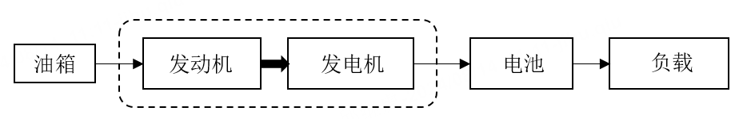
图 A.1 单组原理图

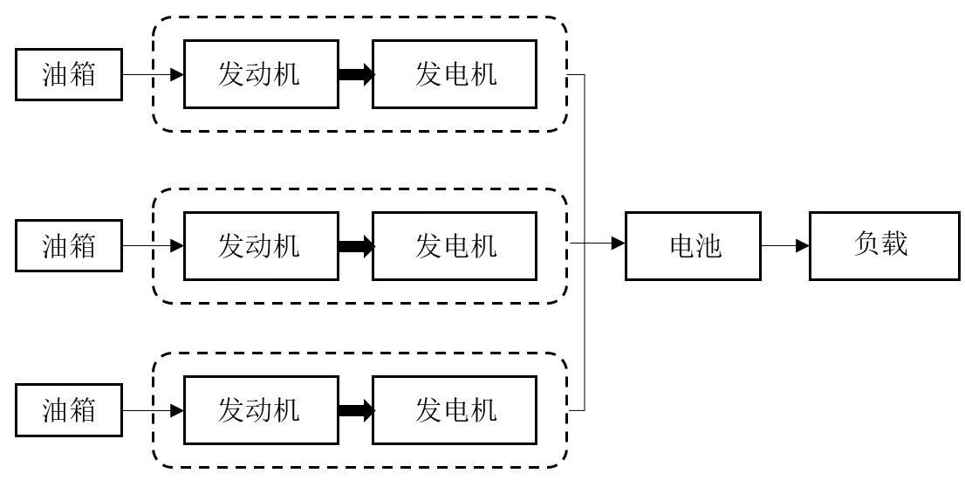
图 A.2 多组并列原理图
注：负载-驱动电机、螺旋桨、电网等。

A.2控制方式
主控制器根据负载需求、电池容量和温度等，计算出发电机的发电功率。根据发电功率主控制器向发电机控制单元发送起动发动机请求并起动发动机，之后发送发电机的运行转速；同时向发动机控制单元发送扭矩请求，发动机按请求扭矩运转，开始发电。最后发电机实际发电功率与需求功率比较，进行PID闭环控制。

_________________________________

